В.М. МАДОРСКИЙ
БрГУ им. А.С.Пушкина (г. Брест, Беларусь)

О ЛОКАЛЬНОЙ КУБИЧЕСКОЙ СХОДИМОСТИ ИТЕРАЦИОННОГО ПРОЦЕССА С НЕПРЕРЫВНЫМ ОПЕРАТОРОМ.

Для решения нелинейного уравнения
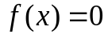; 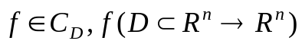 (1)
будем применять итерационный процесс, который можно записать в следующем компактном виде:
(2)
Здесь 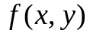 – оператор первой разделенной разности оператора и если оператор 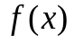таков, справедлив аналог теоремы о среднем для непрерывных операторов
и имеют место оценки
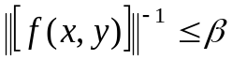; 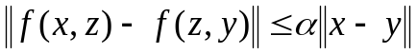, то, вводя оператор
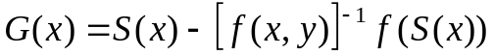, 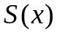 – оператор Стеффенсена , можно получить следующие соотношения
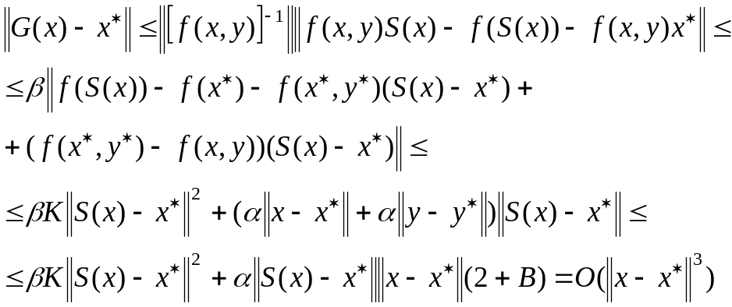 (3)
Здесь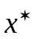 - решение уравнения (1), 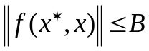.
Из оценки (3) следует, по крайней мере, локальная кубическая скорость итерационного процесса (2).

ЛИТЕРАТУРА.
- Мадорский, В.М. Квазиньютоновские методы решения нелинейных уравнений./В.М. Мадорский. – Брест: БрГУ, 2005.-186с.

